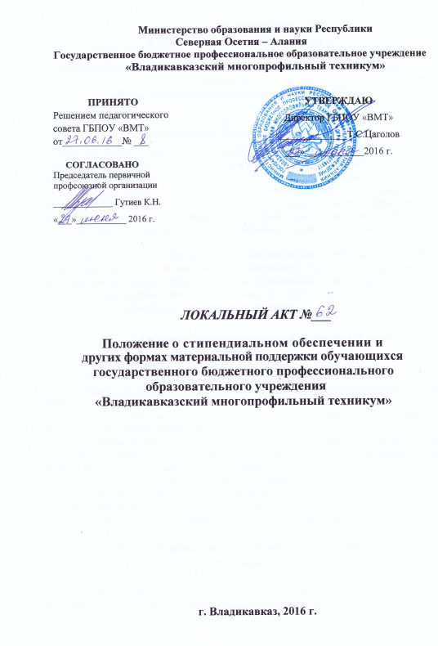
ПОЛОЖЕНИЕ
о стипендиальном обеспечении и
других формах материальной поддержки обучающихся
государственного бюджетного профессионального образовательного учреждения
«Владикавказский многопрофильный техникум»

1. Стипендиальное обеспечение обучающихся.
1. Настоящее Положение разработано в соответствии с постановлением Правительства РСО-Алания от 07.02.2014г. № 24 « Об утверждении порядка назначения государственной академической стипендии , постановлением Правительства РСО-Алания от 24.12.2013г. № 494 « Об установлении нормативов для формирования стипендиального фонда за счет средств республиканского бюджета РСО-Алания» обучающимся по образовательным программам среднего профессионального образования (программы подготовки квалифицированных рабочих, служащих, программы подготовки специалистов среднего звена),
2.Данное положение определяет порядок выплаты стипендий и оказания других форм материальной поддержки обучающимся Государственного бюджетного профессионального образовательного учреждения «Владикавказский многопрофильный техникум» (далее - Техникум)
3.Государственные стипендии назначаются обучающимся по очной форме обучения, за счет средств республиканского бюджета.

2. Осуществление материальной поддержки. Размеры
стипендий.

1.Материальная поддержка обучающихся техникума осуществляется за счет:
а) средств бюджета Республики Северная Осетия – Алания и внебюджетных средств Техникума, выделяемых:
-на стипендиальное обеспечение и премирование в соответствии с законодательством Российской Федерации;
-на оказание помощи нуждающимся обучающимся и обучающимся из числа детей-сирот и детей, оставшихся без попечения родителей, ежегодного пособия на приобретение учебной литературы и письменных принадлежностей.
2. Размер государственной стипендии для обучающихся составляет:
государственные академические стипендии- в размере 487 рублей в месяц; государственные социальные стипендии – в размере 730 рублей в месяц.
и не может быть меньше размера стипендии, установленного законом.

3. Порядок назначения и выплаты государственных
стипендий.

1. Выплата стипендий обучающимся производится в пределах стипендиального фонда, определяемого в соответствии с законодательством Российской Федерации.
Стипендиальный фонд определяется с учетом контингента обучающихся и размера стипендии, установленного законодательством РФ.
2. Выплата государственной стипендии обучающимся производится один раз в месяц.
3.Обучающимся на "хорошо" и "отлично", в пределах имеющихся средств могут устанавливаться повышенные стипендии в размере до 50% от базового размера стипендии.
4. Выплата государственной стипендии обучающимсяприостанавливается при наличии задолженностей по теоретическому и производственному обучению и возобновляется после их ликвидации с момента приостановления выплаты указанной стипендии.
5. Выплата государственной стипендии обучающимся прекращается с месяца, следующего за месяцем, в котором был издан приказ директора Техникума об отчислении обучающегося из образовательного учреждения.

4. Другие формы материальной поддержки обучающихся

1.Обучающимся может быть оказана единовременная социальная выплата из средств стипендиального фонда.
2.Решение об оказании единовременной социальной выплаты принимается директором на основании личного заявления обучающегося и ходатайства социального педагога.
3. За успехи в учебе и труде, за активное участие в общественной жизни техникума предусмотреть премирование обучающихся из средств стипендиального фонда.

